**TRƯỜNG CAO ĐẲNG THỰC HÀNH**

**FPT-POLYTECHNIC TP.HCM**



**Trang web bán cà phê**

**GVHD : Nguyễn Thanh Phước**

*Thành viên nhóm 1:*

|  |  |  |  |
| --- | --- | --- | --- |
| **STT** | **Mã số** | **Họ và tên** | **Vai trò** |
| **1** | Ps24476 | Lê Ngô Hoàng Châu | Trưởng nhóm |
| **2** | PS24468 | Nguyễn Huỳnh Quốc Minh | Thành viên |
| **3** | PS24501 | Nguyễn Hoàng Minh | Thành viên |
| **4** | PS24496 | Trần Minh Tâm | Thành viên |

Tp.HCM, tháng 8 năm 2023

Mục lục

1. Giới thiệu: 2

1.1 Lời mở đầu : 2

1.2 Lý do chọn đề tài: 2

2. Yêu cầu dự án: 2

2.1 PHẦN 1: BÁN HÀNG 2

2.2 PHẦN 2: CÔNG CỤ QUẢN TRỊ 2

3. Thiết kế: 2

3.1 Cấu trúc dự án: 2

3.2 Thiết kế giao diện: 2

3.2.1 Giao diện trang chủ: bao gồm phân trang , hiển thị các sản phẩm ở trang chủ. 2

3.2.2 Giao diện trang sản phẩm : 2

3.2.3 Giao diện trang giỏ hàng, hiển thị sản phẩm khi click vào giỏ hàng, bao gồm thêm số lượng sản phẩm, thanh toán. 2

3.2.4 Giao diện trang login, bao gồm đăng nhập bằng nhập email, password, đăng nhập bằng google, facebook. 2

3.2.5 Giao diện trang đăng ký : 2

3.2.6 Giao diện trang admin quản lý người dùng ( user ) bao gồm chức năng thêm , xóa , sửa,phân trang, tìm kiếm: 2

3.2.7 Giao diện trang admin quản lý sản phẩm ( Product ) bao gồm chức năng thêm xóa, sửa, phân trang, tìm kiếm : 2

4. BẢNG PHÂN CÔNG VÀ NỔ LỰC THỰC HIỆN : 2

# Giới thiệu:

## Lời mở đầu :

Chào mừng đến với thế giới của đồ uống đa dạng các loại và giá thành hợp lí! Da Nhảm Coffee hân hoan giới thiệu đến bạn một trải nghiệm mua sắm độc đáo, nơi mà mọi người đều có thể tìm thấy những loại nước ngon và phù hợp với túi tiền của mình!

Ở đây chúng tôi có đầy đủ các loại nước để bạn có thể lựa chọn thoải mái và trải nghiệm được nhiều loại nước ngon và chất lượng cao với giá thành phù hợp với mọi lứa tuổi và mọi giới tính.

Hãy bắt đầu hành trình mua sắm của bạn cùng chúng tôi và khám phá các món nước ngon và hãy góp ý cho chúng tôi để hoàn thiện hơn.

## Lý do chọn đề tài:

Chọn đề tài code web bán nước là một quyết định thú vị và mang lại nhiều lợi ích. Dưới đây là một số lý do giúp bạn hiểu tại sao đề tài này đáng để thực hiện:

Khám phá ngành ẩm thực đa dạng: Thế giới ẩm thực ngày càng phát triển và đa dạng. Bằng cách tạo một trang web bán nước cho mọi người, giúp cho mọi người có cơ hội để tìm kiếm các loại nước ngon một cách dễ dàng, đa dạng loại từ các loại nước cổ điển như cà phê, bạc xĩu… đến các loại nước hiện đại hơn như Cold drew, coconut socola,…

Phục vụ nhiều đối tượng khách hàng: Đề tài này cho phép bạn tạo ra một trang web đa dạng, phục vụ nhiều đối tượng khách hàng khác nhau. Điều này giúp bạn mở rộng thị trường tiềm năng và tạo cơ hội kinh doanh từ nhiều đối tượng mục tiêu.

Tích hợp công nghệ và sáng tạo: Xây dựng một trang web bán nước đòi hỏi sự kết hợp giữa kiến thức kỹ thuật và sáng tạo thiết kế. Bạn có thể tích hợp các công nghệ mới nhất để tạo ra trải nghiệm mua sắm tiện lợi và thú vị cho người dùng.

Học hỏi và phát triển kỹ năng: Việc code và phát triển một trang web nước là một cơ hội để bạn học hỏi và phát triển kỹ năng lập trình, thiết kế giao diện, quản lý dữ liệu, tích hợp thanh toán và nhiều khía cạnh kỹ thuật khác.

Thử nghiệm khả năng khởi nghiệp: Đề tài này có thể giúp bạn thử nghiệm khả năng khởi nghiệp trong lĩnh vực ẩm thực trực tuyến. Bạn có thể xây dựng một thương hiệu riêng, tạo cơ hội kinh doanh và thử nghiệm ý tưởng sáng tạo của mình trong ngành này.

# Yêu cầu dự án:

- Xây dựng được ứng dụng web bán hàng sử dụng các công nghệ :

- Sử dụng Spring Boot RESTful API

- Sử dụng Thymeleaf

- Sử dụng Spring Security

Website bán hàng bao gồm 2 phần: Phần 1 - bán hàng (dành cho khách hàng) và Phần

2 - công cụ quản trị (nhân viên)

## PHẦN 1: BÁN HÀNG

* Trưng bày được hàng cho khách hàng xem.
* Cho phép khách hàng phân loại hàng hóa hoặc tìm kiếm theo danh mục.  
  Khi hiển thị chi tiết hàng thì phải hiển thị các mặt hàng cùng loại đi kèm.
* Giỏ hàng dùng để quản lý các mặt hàng đã chọn của khách hàng

## PHẦN 2: CÔNG CỤ QUẢN TRỊ

Thực hiện các chức năng quản dữ liệu như xem, thêm, sử, xóa, sắp xếp

**CÔNG NGHỆ**

Controller và RestController không được phép làm việc trực tiếp với DAO mà phải

thông qua Business Logic Layer (Service).

Toàn bộ Website bán hàng sử dụng thymeleaf có tổ chức layout để xây dựng giao diện.

**BẢO MẬT**

Sử dụng Spring Security Framework kết hợp CSDL để phân quyền người sử dụng

tham gia vào hệ thống với các vai trò CUSTOMER, STAFF và DIRECTOR.

Yêu cầu về bảo mật chức năng :

* Phải đăng mới cho phép đặt hàng và quản lý đơn hàng của riêng mình
* Các RESTful API phục vụ cho admin cần phải được phân quyền cho các vai trò

STAFF hoặc DIRECTOR

# Thiết kế:

## Cấu trúc dự án:

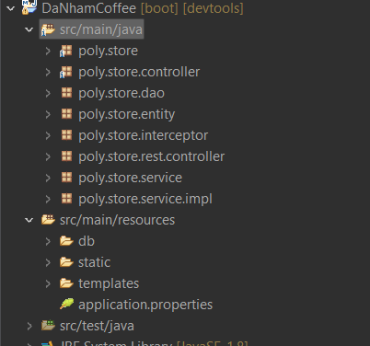

Thiết kế giao diện:

### Giao diện trang chủ: bao gồm phân trang, hiển thị các sản phẩm ở trang chủ.

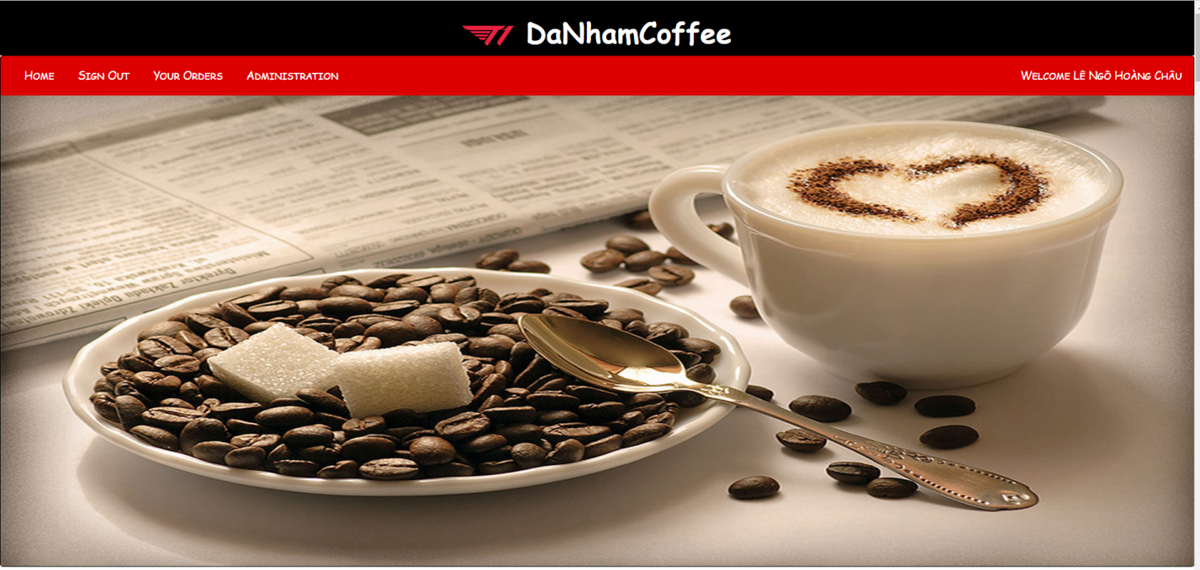

### Giao diện trang sản phẩm :

* **Giao diện trang tất cả sản phẩm có phân loại theo giá, tên sản phẩm:**

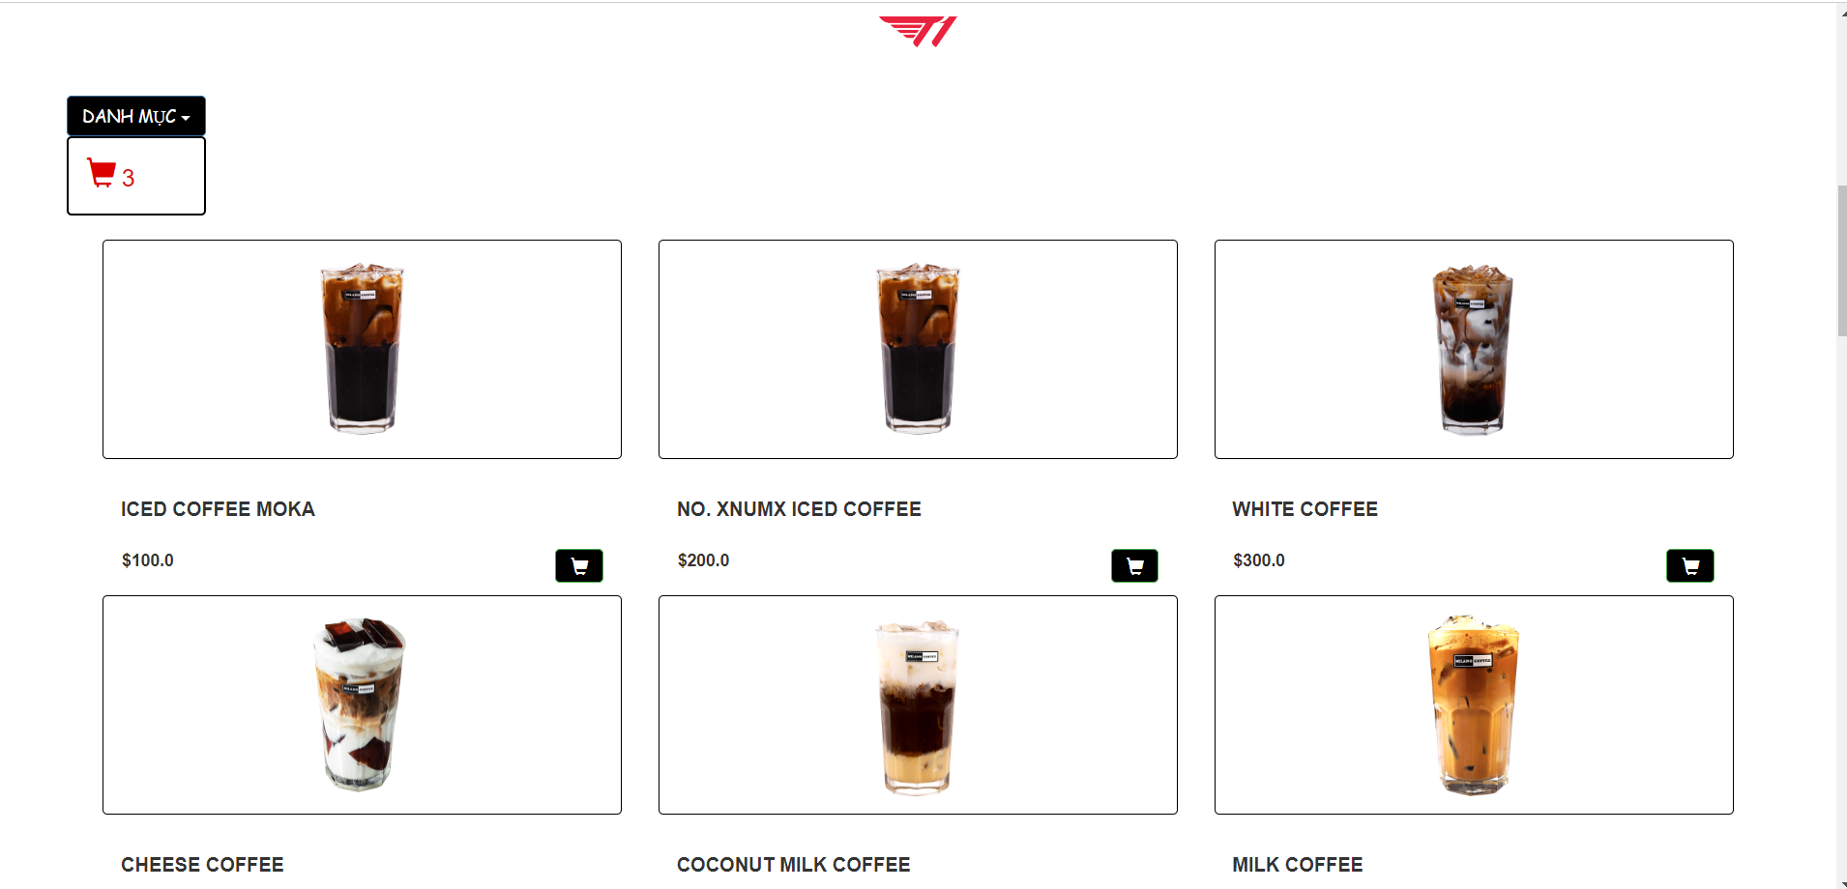

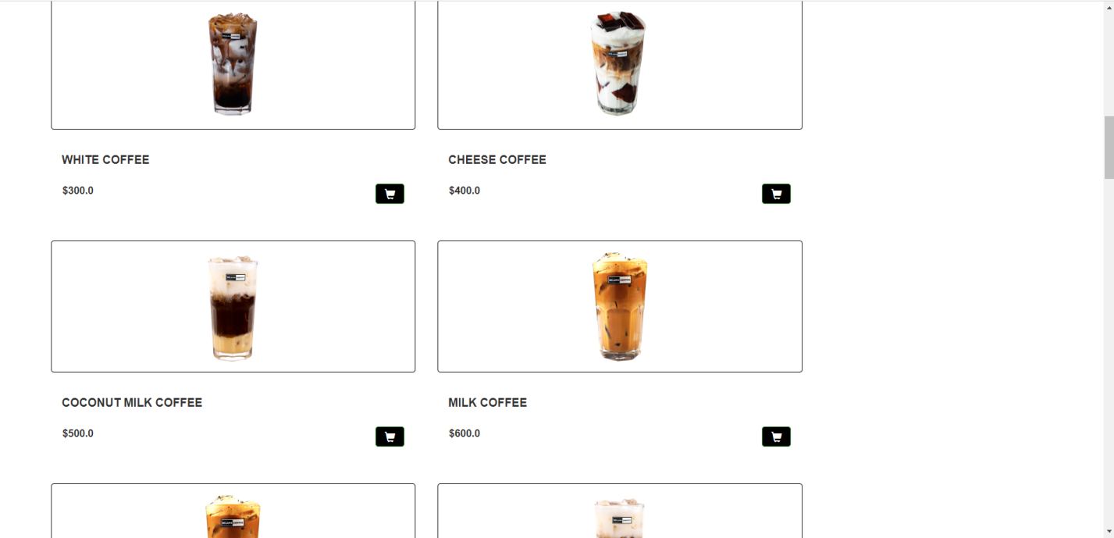

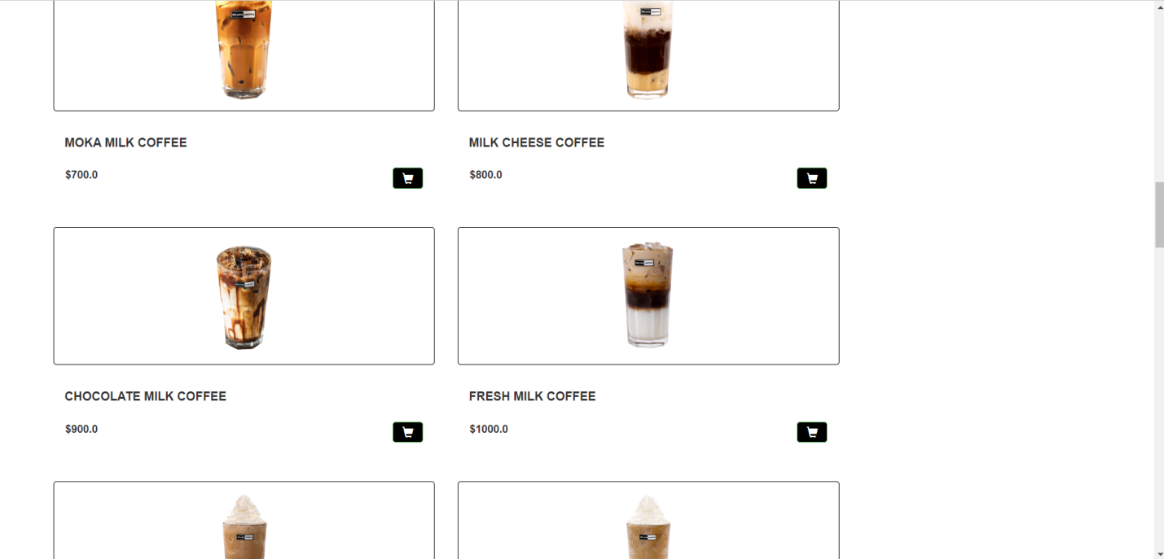

* **Giao diện trang sản phẩm chi tiết khi click** 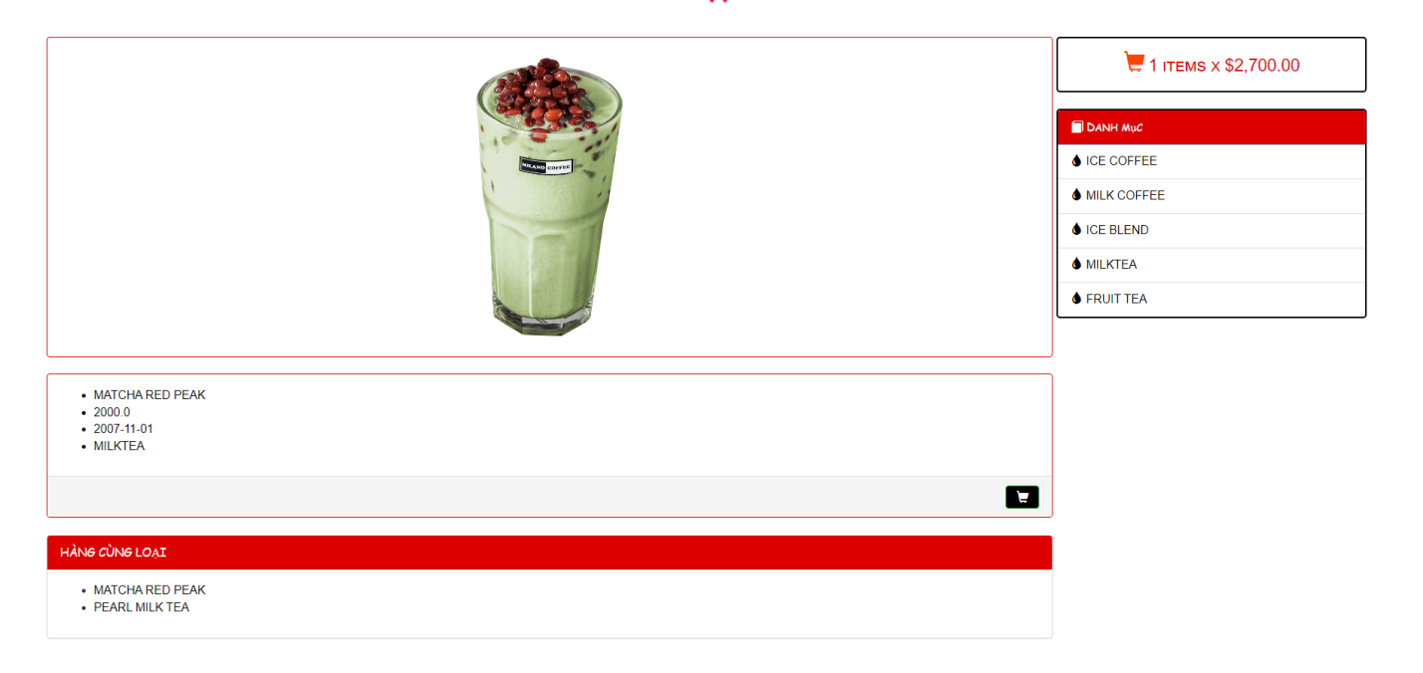
* 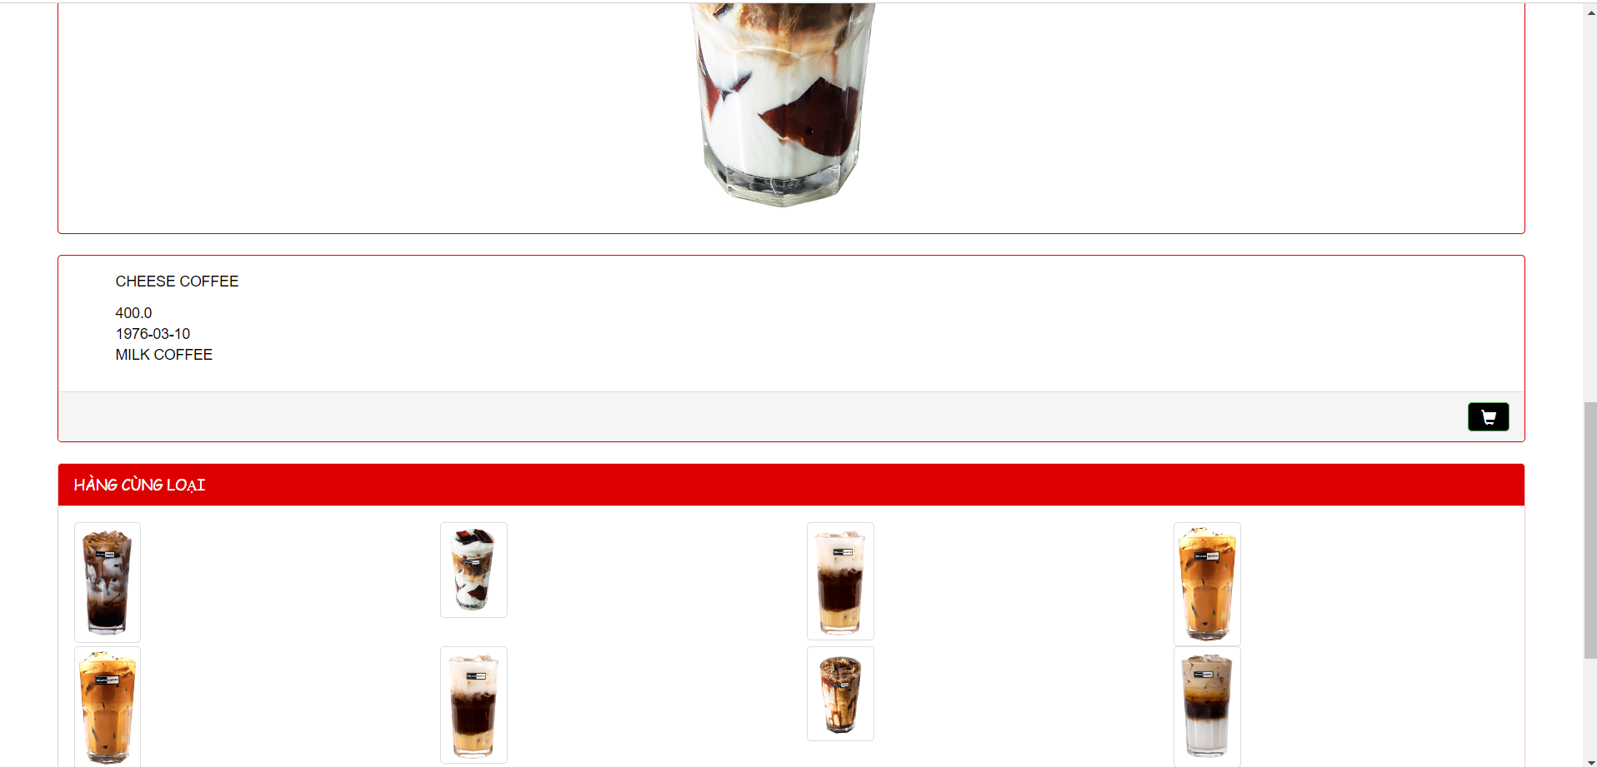**vào hình ảnh ở sản phẩm:**

### Giao diện trang giỏ hàng, hiển thị sản phẩm khi click vào giỏ hàng, bao gồm thêm số lượng sản phẩm.

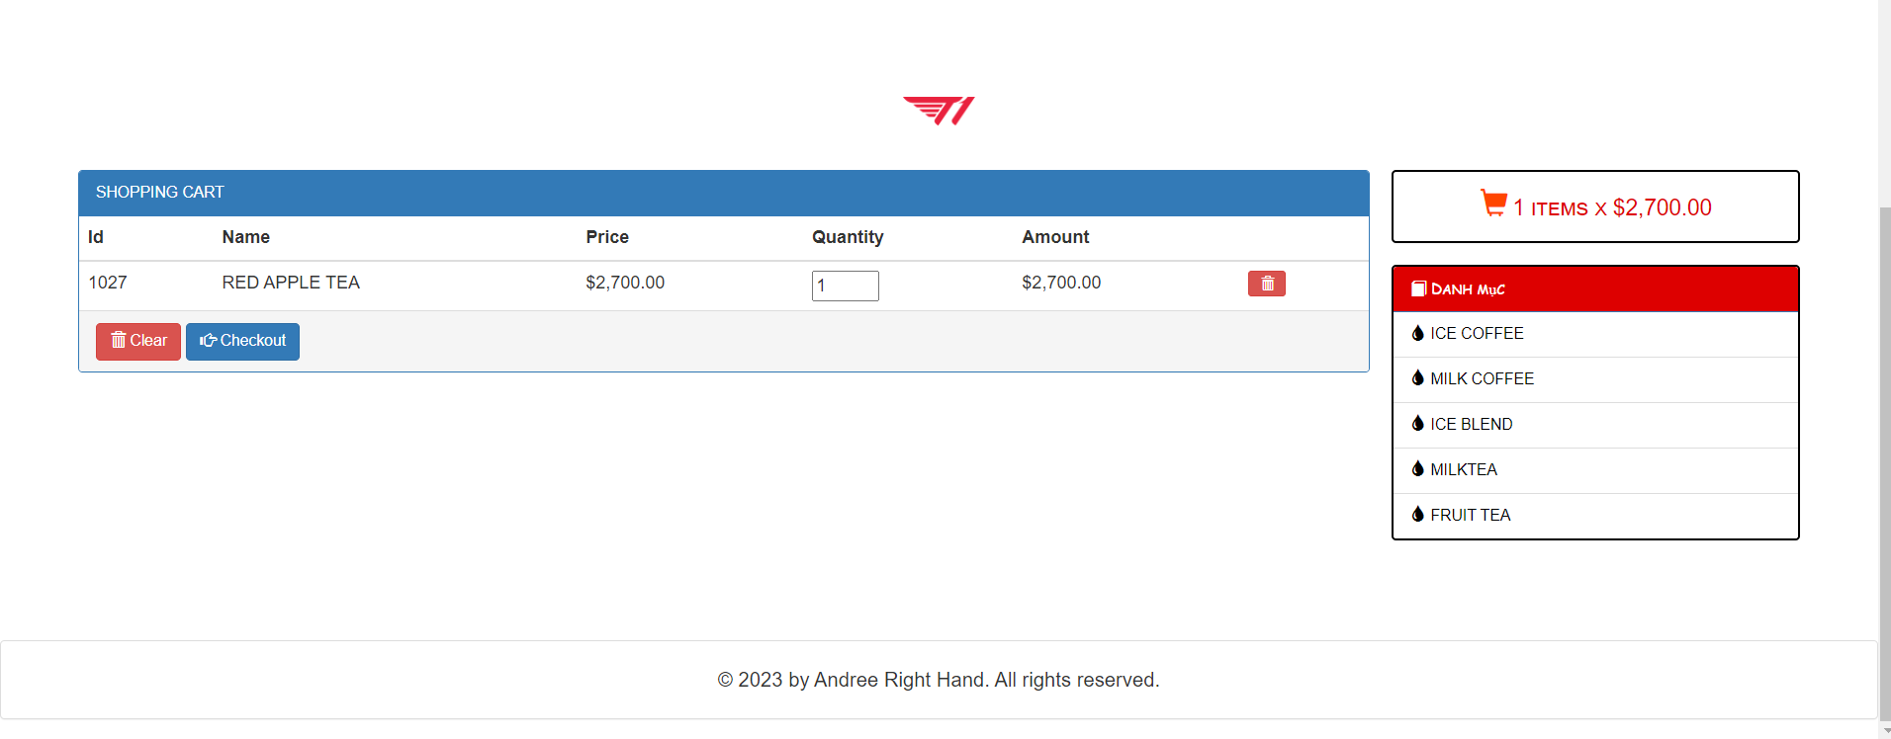

### Giao diện trang login,logout .

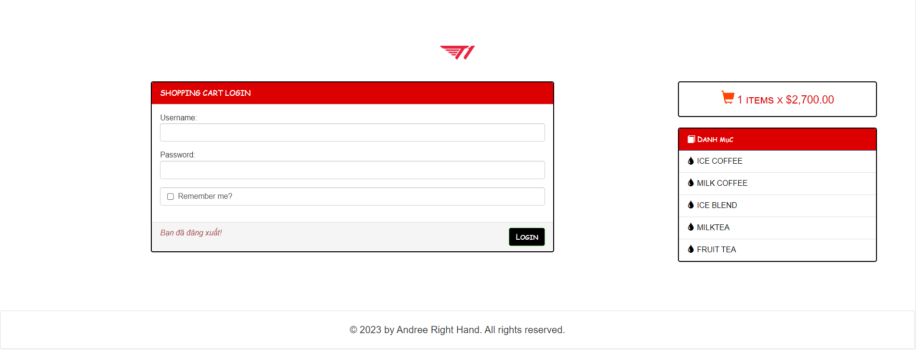

**3.1.6: Giao diện Hóa đơn:**

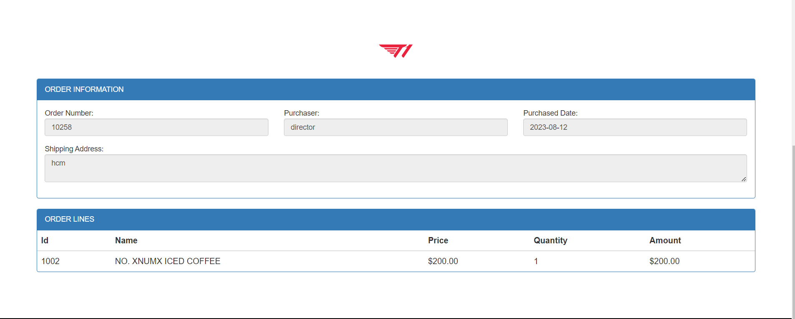

### Giao diện trang admin quản lý sản phẩm ( product) bao gồm chức năng thêm , xóa , sửa:

0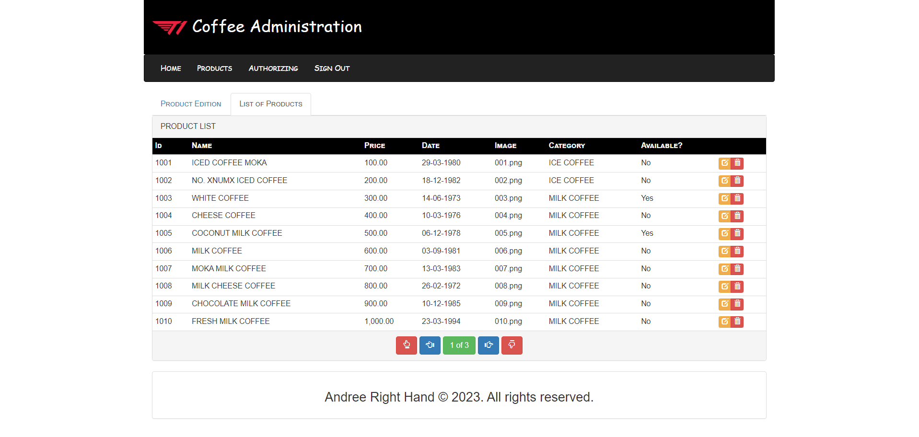

* **Khi click vào product Edition để thêm sản phẩm mới :**
* 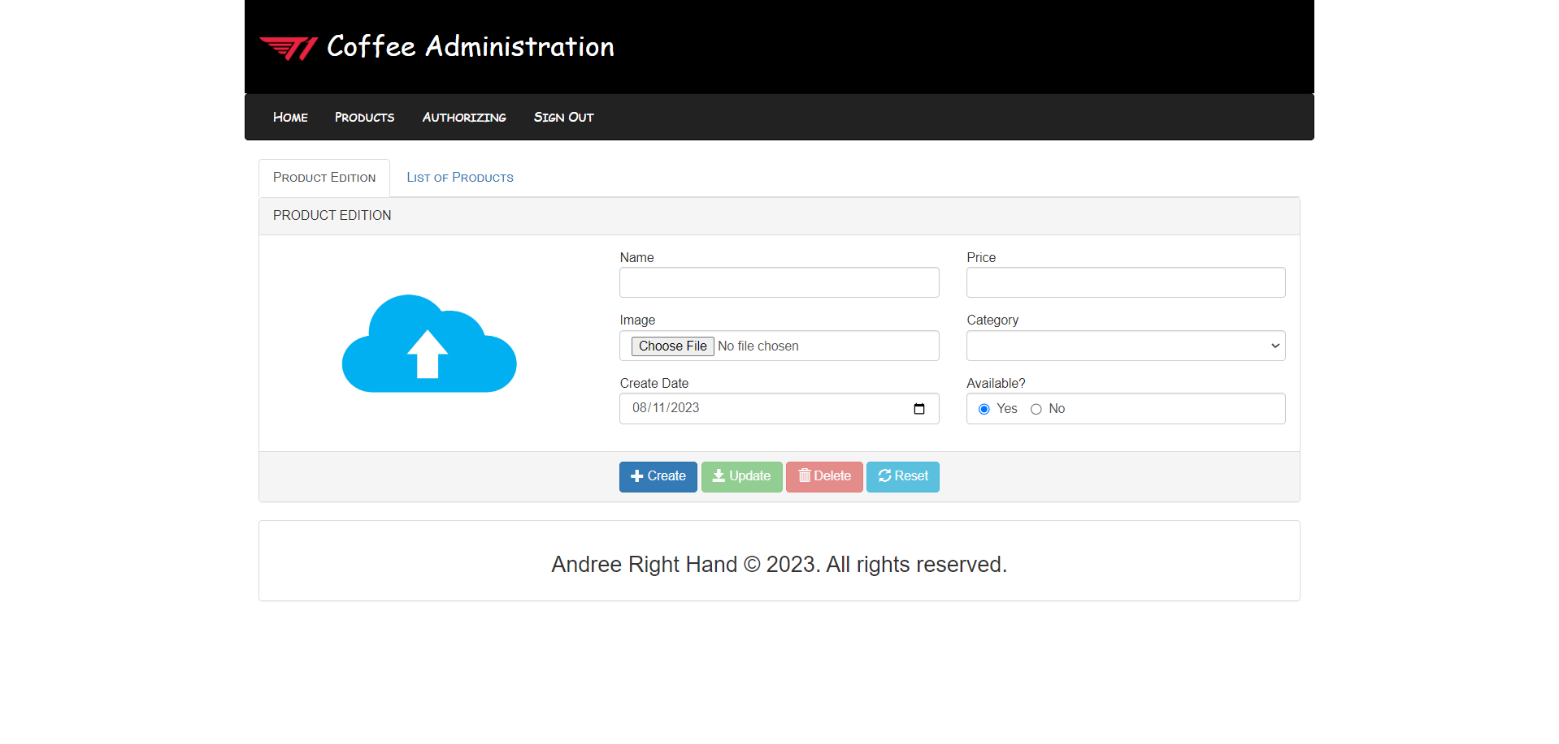
* **Khi click vào nút edit để chỉnh sửa sản phẫm :**
* 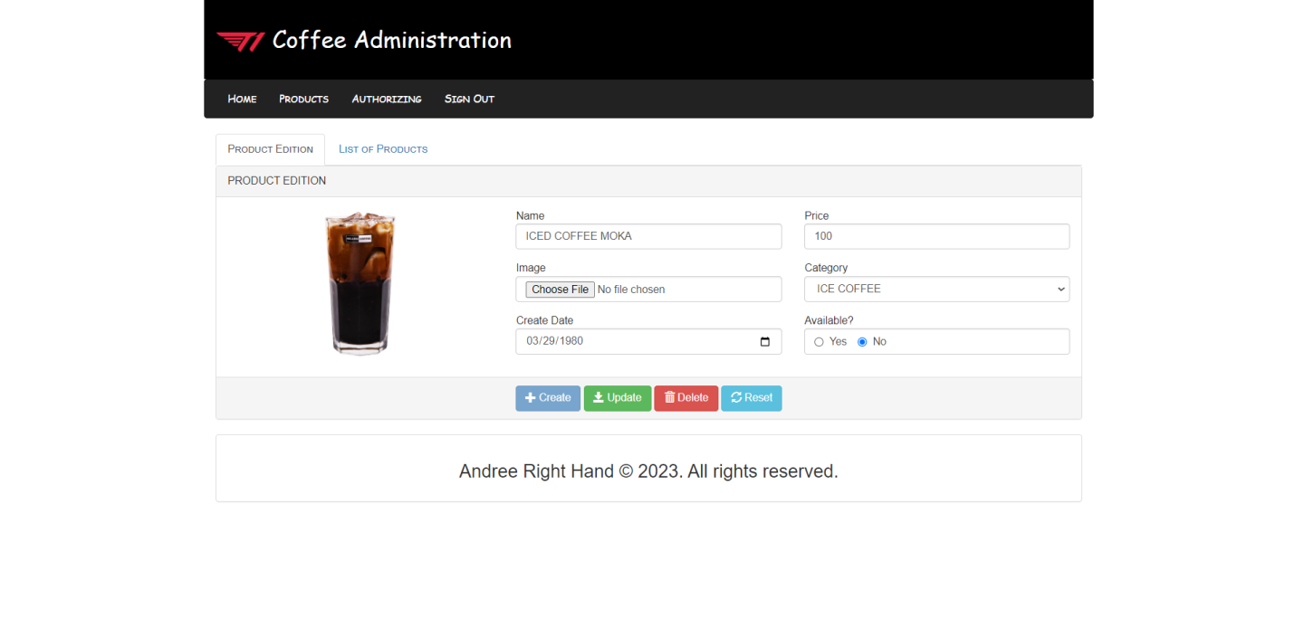
* **Khi click vào “Authorzing ” hiển thị trang thêm phân quyền user:**

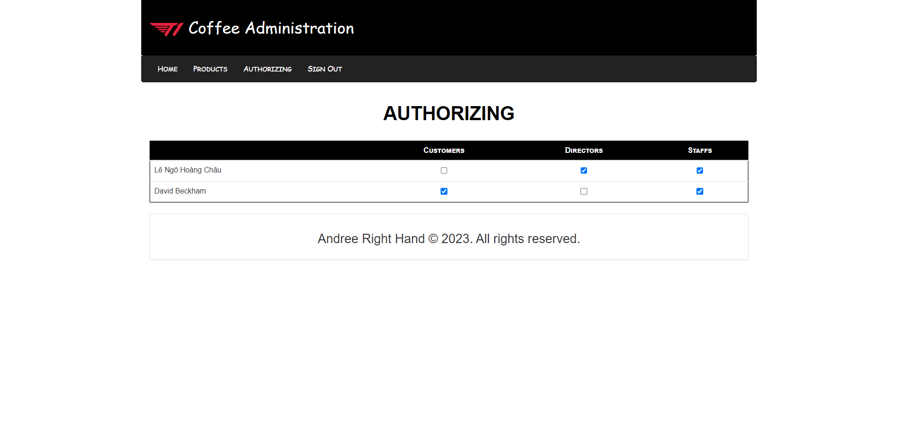

# BẢNg PHÂN CÔNG VÀ NỔ LỰC THỰC HIỆN :

**Bảng phân công của từng thành viên :**

|  |  |  |  |  |  |  |
| --- | --- | --- | --- | --- | --- | --- |
| **TT** | **CÔNG VIỆC** | **BẮT ĐẦU** | **KẾT THÚC** | **THÀNH VIÊN** | **TÌNH TRẠNG** | **GHI CHÚ** |
| 2 | Phân tích yêu cầu | 16/7/2023 | 17/7/2023 | Cả nhóm | 100% |  |
| 2 | Xây dựng bản đặc tả yêu cầu dự án | 17/7/2023 | 18/7/2023 | Châu | 100% |  |
| 3 | Thiết kế giao diện | 19/7/2023 | 21/7/2023 | Tâm, Châu | 100% |  |
| 3.2.1 | Thiết kế giao diện trang chủ | 22/7/2023 | 24/7/2023 | Tâm | 100% |  |
| 3.2.2 | Thiết kế giao diện trang sản phẩm | 22/7/2023 | 24/7/2023 | Minh | 100% |  |
| 3.2.3 | Thiết kế giao diện trang giỏ hàng | 22/7/2023 | 24/7/2023 | Châu,H.Minh | 100% |  |
| 3.2.4 | Thiết kế giao diện trang login | 24/7/2023 | 26/7/2023 | Minh | 100% |  |
| 3.2.5 | Thiết kế giao diện trang đăng ký | 24/7/2023 | 26/7/2023 | Minh | 100% |  |
| 3.2.6 | Thiết kế giao diện trang admin quản lý người dùng | 24/7/2023 | 26/7/2023 | Châu | 100% |  |
| 3.2.7 | Thiết kế giao diện trang admin quản lý sản phẩm | 24/7/2023 | 26/7/2023 | Châu | 100% |  |
| 3.2.8 | Xây dựng các chức năng | 28/7/2023 | 9/8/2023 | Cả nhóm | 100% |  |
| 3.2.9 | Thiết kế database | 26/7/2023 | 28/7/2023 | Châu | 100% |  |

**Bảng đóng góp của từng thành viên :**

|  |  |  |  |  |  |
| --- | --- | --- | --- | --- | --- |
| Thành viên | Ý thức trách nhiệm | Nhiệt tình giúp đỡ | Tiến độ hoàn thành | Đóng góp xây dụng dự án | Tổng 100% |
| Lê Ngô Hoàng Châu | 9/10 | 9/10 | 9/10 | 10/10 | 40% |
| Nguyễn Huỳnh Quốc Minh | 9/10 | 8/10 | 7/10 | 7/10 | 15% |
| Nguyễn Hoàng Minh | 8.5/10 | 8/10 | 7.5/10 | 7/10 | 30% |
| Trần Minh Tâm | 9/10 | 8/10 | 7/10 | 7/10 | 15% |